Домашнее задание №3. (Лаб. работа №6) Применение Docker в разработке приложения.
Выполнить действия, описанные ниже и снять на видео. По ходу выполнения Вам будут встречаться задания, которые нужно проделать самостоятельно. Продемонстрировать видео файл преподавателю на занятии.
В данном задании потребуется на основе шаблона из ДЗ №2 создать простое веб-приложение генерирующее уникальное изображение для пользователей, когда они вводят некоторый текст. Данные изображения обычно генерируются такими сайтами как GitHub, Stack Overflow и др. из логина пользователя или его IP адреса или другой информации. Пример: https://ru.wikipedia.org/wiki/Gravatar
После ДЗ №2 у нас должен был остаться проект со следующей структурой (проект «D:\DockerLabs\identidock» я скопировал в каталог «D:\DockerLabs\identidock-img»):
- identidock-img/
  - Dockerfile
  - cmd.sh
  - docker-compose.yml
  - app
    - identidock.py

Изменим содержимое файла identidock.py:
from flask import Flask
app = Flask(__name__)
default_name = 'John Doe'

@app.route('/')
def get_identicon():
name = default_name
header = '<html><head><title>Identidock</title></head></html><body>'
body = '''<form method="POST">
Hello <input type="text" name="name" value="{}">
<input type="submit" value="submit">
</form>
<p>You look like a:
<img src="/monster/monster.png"/>
'''.format(name)
footer = '</body></html>'
return header + body + footer

if __name__ == '__main__':
app.run(debug=True, host='0.0.0.0')
Данная программа отличается от программы из предыдущей работы (ДЗ №2) тем, что возвращает не «Hello Docker!» а HTML-разметку. Функция format заменяет «{}» на значение переменной name (у нас это пока записано как John Doe). Элемент «'''» используется для работы с многострочной строкой.
Запускаем команду «docker-compose up» и после ввода в браузер «localhost:5000» видим
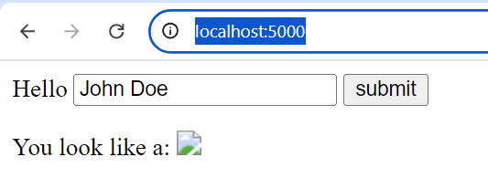
Видно, что картинка не отображается. Исправим это, используя образ «dnmonster» https://hub.docker.com/r/amouat/dnmonster/
Изменим код программы «D:\DockerLabs\identidock-img\app\identidock.py» таким образом, чтобы она запрашивала картинку у dnmonster:
from flask import Flask, Response
import requests

app = Flask(__name__)
default_name = 'John Doe'

@app.route('/')
def mainpage():
name = default_name
header = '<html><head><title>Identidock</title></head></html><body>'
body = '''<form method="POST">
Hello <input type="text" name="name" value="{}">
<input type="submit" value="submit">
</form>
<p>You look like a:
<img src="/monster/monster.png"/>
'''.format(name)
footer = '</body></html>'
return header + body + footer

@app.route('/monster/<name>')
def get_identicon(name):
r = requests.get('http://dnmonster:8080/monster/' + name + '?size=80')
image = r.content

return Response(image, mimetype='image/png')

if __name__ == '__main__':
app.run(debug=True, host='0.0.0.0')

Теперь нужно будет добавить в устанавливаемые пакеты requests:
FROM python:latest

RUN groupadd -r uwsgi && useradd -r -g uwsgi uwsgi
RUN pip install Flask uWSGI requests
WORKDIR /app
COPY app /app
COPY cmd.sh /

EXPOSE 9090 9191
USER uwsgi

CMD ["/cmd.sh"]

После нужно пересобрать образ (перед этим нужно перейти в рабочую папку «D:\DockerLabs\identidock-img» с помощью команды cd):
docker build -t identidock .
После нужно будет запустить контейнер «dnmonster» на базе образа «amouat/dnmonster:1.0» в фоновом режиме (флаг –d):
docker run -d --name dnmonster amouat/dnmonster:1.0
Осталось только лишь запустить наш контейнер на базе образа «identidock»:
docker run -p 5000:5000 -e "ENV=DEV" --link dnmonster:dnmonster identidock
Здесь мы сделали следующее:
- -p 5000:5000 – привязали порт на хосте к порту в контейнере
- -e "ENV=DEV" – указали значение переменной окружения ENV
- --link dnmonster:dnmonster - привязали контейнер dnmonster и назначили ему алиас dnmonster. Синтаксис такой: --link Container:Alias (здесь мы используем --link; более современный вариант заключается в использовании команды docker network для создания сети и опции --network у команды docker run для подключения к сети)
В результате мы увидим картинку (В ответ на запрос страницы /monster/monster.png будет вызываться функция get_identicon(name) с параметром name= monster.png, поэтому картинка не будет меняться при перезагрузке страницы):
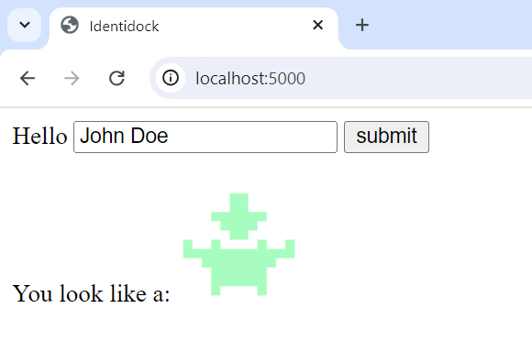
Т. е. картинка отображается, но обработчика для кнопки мы еще не назначили. Позже исправим это, а сейчас подправим файл docker-compose.yml (теперь у нас работает 2 контейнера):
services:
identidock:
build: .

ports:
- 5000:5000
environment:
ENV: DEV

volumes:
- ./app:/app
# связываем контейнер identidock с контейнером dnmonster
# теперь можно обращаться к dnmonster из identidock
links:
- dnmonster

# определяем 2-ой контейнер c именем dnmonster
# c помощью ключевого слова image
# указываем как его можно найти в Docker Hub
dnmonster:
image: amouat/dnmonster:1.0
Замечание. Здесь мы используем «links:». В современном Docker Compose это необязательно, т. к. для обращения к другому контейнеру можно воспользоваться его именем в блоке services. Также можно воспользоваться конструкцией «depends_on», если нужно запускать один контейнер раньше другого. Если требуется создать отдельную сеть, то можно воспользоваться конструкцией «network:»
https://docs.docker.com/compose/how-tos/networking/
https://docs.docker.com/compose/how-tos/startup-order/
https://docs.docker.com/engine/network/
Внимательно следим за отступами: «dnmonster:» должно быть на одном уровне с «identidock:». Теперь можно не набирать многочисленные опции docker run для identidock (и запускать контейнер amouat/dnmonster), а просто ввести одну команду (нужно находиться в том же каталоге что и docker-compose.yml и удалить все образы и контейнеры, что были до этого):
docker compose up -d
Получим следующий результат(как и в предыдущий раз):
Теперь введем обработку нажатия кнопки «submit».
from flask import Flask, Response, request
import requests
# импортируем библиотеку для хеширования
# пользовательского ввода
import hashlib

app = Flask(__name__)
# определяем соль
# https://en.wikipedia.org/wiki/Salt_(cryptography)
salt = "UNIQUE_SALT"
default_name = 'John Doe'

# по умолчанию обрабатываются только GET запросы
# наша форма будет обрабатывать еще и POST запросы
@app.route('/', methods=['GET', 'POST'])
def mainpage():
name = default_name
# если пришел запрос с методом POST,
# то получаем значение переменной name,
# т. к. в форме определили текстовое поле input
# c name="name"
if request.method =='POST':
name = request.form['name']

# получаем хеш из salted_name с помощью
# алгоритма SHA256
salted_name = salt + name
name_hash = hashlib.sha256(salted_name.encode()).hexdigest()

header = '<html><head><title>Identidock</title></head></html><body>'
# с помощью метода format
# устанавливаем name_hash в /monster/{1}
# (сравните с предыдущей версией кода)
body = '''<form method="POST">
Hello <input type="text" name="name" value="{0}">
<input type="submit" value="submit">
</form>
<p>You look like a:
<img src="/monster/{1}"/>
'''.format(name, name_hash)
footer = '</body></html>'
return header + body + footer

@app.route('/monster/<name>')
def get_identicon(name):
r = requests.get('http://dnmonster:8080/monster/' + name + '?size=80')
image = r.content

return Response(image, mimetype='image/png')

if __name__ == '__main__':
app.run(debug=True, host='0.0.0.0')

В результате изображение для John Doe изменилось:
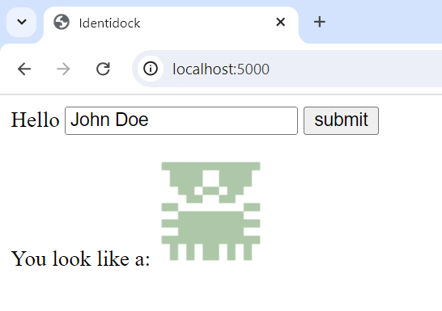
Попробуем изменить текстовое поле и нажать кнопку «submit»:
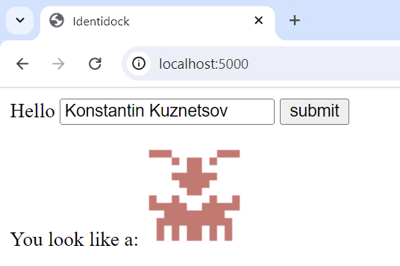
Образ dnmonster, который мы использовали, является Node.js приложением (monsterid.js) запакованным в контейнер Docker.
Кэширование.
Немного улучшим наше приложение за счет кэширования. Сейчас при каждом нажатии кнопки submit происходит запрос к сервису dnmonster, даже если текст не изменялся. Запрос к сервису dnmonster требует времени (в реальном проекте сервис может выполнять более дорогостоящие операции по времени), которое мы можем сэкономить за счет создания хранилища запрошенных ранее изображений. Хранилище будет реализовано с помощью Redis (вспоминаем первую работу). Добавим в identidock.py код для работы с Redis:
from flask import Flask, Response, request
import requests
import hashlib
# импортируем модуль для работы с Redis
import redis

app = Flask(__name__)
# Redis будет находиться на хосте redis
# позже в docker-compose.yml мы подключим identidock к redis
# опция port устанавливает номер порта
# опция db определяет к БД с каким номером мы подключаемся
# (в redis определено 16 логических БД с номерами от 0 до 15)
cache = redis.StrictRedis(host='redis', port=6379, db=0)
salt = "UNIQUE_SALT"
default_name = 'John Doe'

@app.route('/', methods=['GET', 'POST'])
def mainpage():
name = default_name
if request.method =='POST':
name = request.form['name']

salted_name = salt + name
name_hash = hashlib.sha256(salted_name.encode()).hexdigest()

header = '<html><head><title>Identidock</title></head></html><body>'
body = '''<form method="POST">
Hello <input type="text" name="name" value="{0}">
<input type="submit" value="submit">
</form>
<p>You look like a:
<img src="/monster/{1}"/>
'''.format(name, name_hash)
footer = '</body></html>'
return header + body + footer

@app.route('/monster/<name>')
def get_identicon(name):

# проверяем есть ли такое имя в redis
image = cache.get(name)
# и только если нет в БД, мы
# обращаемся к сервису dnmonster
# и добавляем вновь сгенерированное изображение
# в БД Redis
if image is None:
print ("Cache miss", flush=True)
r = requests.get('http://dnmonster:8080/monster/' + name + '?size=80')
image = r.content
cache.set(name, image)

return Response(image, mimetype='image/png')

if __name__ == '__main__':
app.run(debug=True, host='0.0.0.0')

Т. к. модуль Redis не установлен по умолчанию, то в Dockerfile нужно указать его в списке для установки:
FROM python:latest

RUN groupadd -r uwsgi && useradd -r -g uwsgi uwsgi
RUN pip install Flask uWSGI requests redis
WORKDIR /app
COPY app /app
COPY cmd.sh /

EXPOSE 9090 9191
USER uwsgi

CMD ["/cmd.sh"]

Также нужно добавить в файл docker-compose.yml информацию о новом сервисе (контейнере) redis:
services:
identidock:
build: .
ports:
- 5000:5000
environment:
ENV: DEV
volumes:
- ./app:/app
links:
- dnmonster
- redis

dnmonster:
image: amouat/dnmonster:1.0

redis:
image: redis:latest

Т. е. теперь будет запускаться одновременно 3 контейнера. Для проверки внесенных изменений можно проанализировать вывод в консоли (вносили print ("Cache miss", flush=True) в код) или использовать инструмент docker monitoring Prometheus (https://docs.docker.com/config/daemon/prometheus/), т. к. внешних изменений на этот раз нет.
Задание. Получите картинку для Вашего имени и фамилии. (вместо John Doe и Kuznetsov Konstantin)
Замечание. Выше в коде использовался «links:». В современном Docker Compose это необязательно, т. к. для обращения к другому контейнеру можно воспользоваться его именем (и занятым портом) в блоке services (т. к. создается сеть по умолчанию). Также можно воспользоваться конструкцией «depends_on», если нужно запускать один контейнер раньше другого. Если требуется создать отдельную сеть, то можно воспользоваться конструкцией «network:»
https://docs.docker.com/compose/how-tos/networking/
https://docs.docker.com/compose/how-tos/startup-order/
https://docs.docker.com/engine/network/

